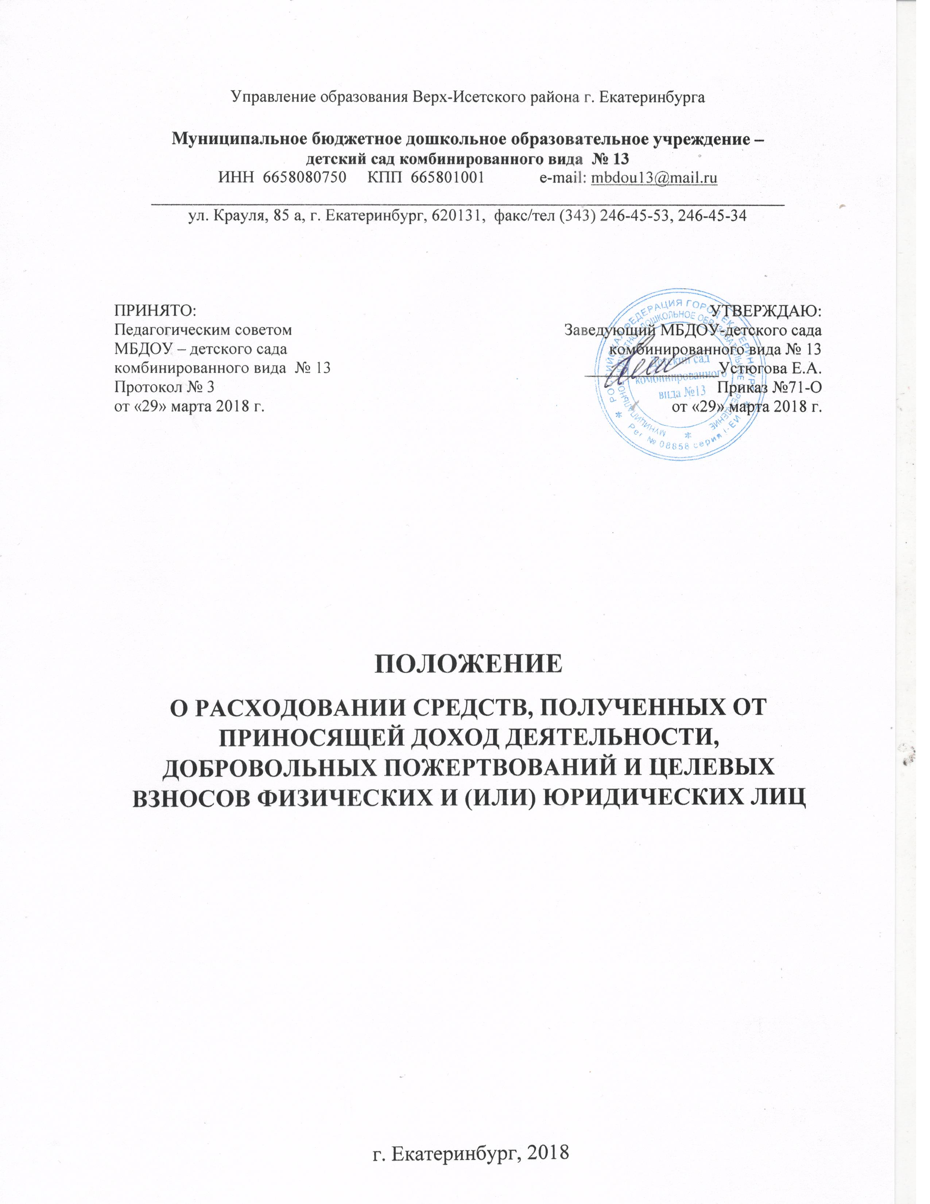1. Общие положения

1.1. Настоящее Положение разработано на основании следующих нормативно-правовых документов, определяющих порядок формирования и использования средств от приносящей доход деятельности: Гражданский и Налоговый кодексы РФ; Федеральный закон РФ «Об образовании в Российской Федерации» от 29.12.2012 г. № 273-ФЗ; Постановление Правительства РФ от 15.08. 2013 г. № 706 «Об утверждении Правил оказания платных образовательных услуг»; Письмо МО РФ от 02.02.1995 г. № 04-М «О правах образовательных учреждений по использованию бюджетных и внебюджетных средств»; Инструктивное письмо МО РФ от 15.02.1998 г. № 57 «О внебюджетных средствах ОУ»; Положение о правилах организации наличного денежного обращения на территории РФ (письмо Центрального банка РФ от 05.01.1998 г. № 14-П).
1.2.Источником формирования имущества Муниципального бюджетного дошкольного образовательного учреждения – детский сад комбинированного вида № 13 (далее МБДОУ), в том числе финансовых ресурсов, наряду с бюджетными субсидиями, являются: доходы от выполненных работ, оказания услуг, реализации продукции при осуществлении приносящей доход деятельности, разрешенной Уставом МБДОУ.
1.3. МБДОУ вправе осуществлять приносящую доход деятельность в соответствии с Уставом.
Доходы, полученные от приносящей доходы деятельности и приобретенное за счет этих средств имущество, поступают в самостоятельное распоряжение МБДОУ и используются только на цели, определенные Уставом.
Имущество, приобретенное за счет доходов от приносящей доход деятельности, является собственностью муниципального образования «город Екатеринбург» и может быть изъято Департаментом только при реорганизации или ликвидации МБДОУ.

2. Порядок привлечения денежных средств от приносящей доход деятельности
2.1. МБДОУ вправе привлекать в порядке, установленном законодательством РФ, дополнительные финансовые средства за счет предоставления платных дополнительных образовательных услуг.
2.2. Доход от указанной деятельности используется МБДОУ в соответствии с законодательством РФ и уставными целями.
2.3.Стоимость оказываемых дополнительных образовательных услуг определяется по соглашению между исполнителем и потребителем.
2.4. Оплата за платные дополнительные образовательные услуги может производиться только в безналичном порядке. Расчеты производятся через банки, по квитанции со штрих-кодом установленного образца на лицевой счет МБДОУ.
2.5. МБДОУ обязано в сроки, указанные в Постановлении Администрации города Екатеринбурга от 21.03.2013 № 939 «Об утверждении Положения «Об учете в реестре муниципального имущества муниципального образования «город Екатеринбург» сведений о муниципальном имуществе», представлять в Департамент заявление с приложением заверенных копий документов для внесения в реестр муниципального имущества муниципального образования «город Екатеринбург» сведений о приобретении имущества за счёт доходов, полученных от приносящей доход деятельности, об имуществе, подаренном МБДОУ третьими лицами, а также изменившиеся сведения об имуществе, находящемся в оперативном управлении МБДОУ.

3. Порядок распределения денежных средств, полученных от приносящей доход деятельности
3.1. На оказание каждой платной дополнительной образовательной услуги, предусмотренной договором, составляется смета, которая утверждается заведующим МБДОУ и согласуется с начальником Управления образования Верх-Исетского района.
3.2. Расходование привлеченных денежных средств осуществляется в соответствии с утвержденным планом финансово-хозяйственной деятельности на цели развития МБДОУ и оплату труда привлеченного персонала.
3.3. Ведение бухгалтерского учета осуществляется на основании Приказа МФ РФ (Минфин России) от 16 декабря 2010 г. № 174н «Об утверждении Плана счетов бухгалтерского учета бюджетных учреждений и Инструкции по его применению».
3.4. Доход от платных дополнительных образовательных услуг используется МБДОУ в соответствии с уставными целями на возмещение затрат на обеспечение образовательного процесса, в том числе на увеличение расходов по заработной плате в соответствии с данным Положением.
3.5. Общая сумма денежных средств от дохода по платным дополнительным образовательным услугам распределяется при следующем соотношении:
1). ФЗП педагогов от 20 до 55 %, в том числе:
- прочего персонала от 10 до 20 %;
2). Развитие материальной базы и содержание помещений:
- коммунальные услуги оплата - 4,2%;
- учебно-наглядные пособия – 2%;
- хозяйственные 4,2%;
- налог на имущества 4,2%.
- расходы на содержание зданий и сооружений, частичное возмещение коммунальных услуг, расходы по охране, пожарной безопасности – 10%;
- расходы на организацию ПДУ связь, транспорт, на приобретение учебно-наглядных пособий; канцелярских товаров и расходных материалов, оплату по договорам возмездного оказания услуг; командировочных расходов, повышение квалификации, прочих расходов – 10%;
- расходы на развитие материальной базы, текущий, капитальный ремонт, штрафные санкции – 5%.
3.6. Данное распределение является примерным.
3.7.Увеличение стоимости платных дополнительных образовательных услуг после заключения договора не допускается, за исключением увеличения стоимости указанных услуг с учетом уровня инфляции, предусмотренного основными характеристиками федерального бюджета на очередной финансовый год и плановый период.
3.8. МБДОУ вправе привлекать специалистов для оказания платных дополнительных услуг и осуществлять оплату труда на договорной основе.

